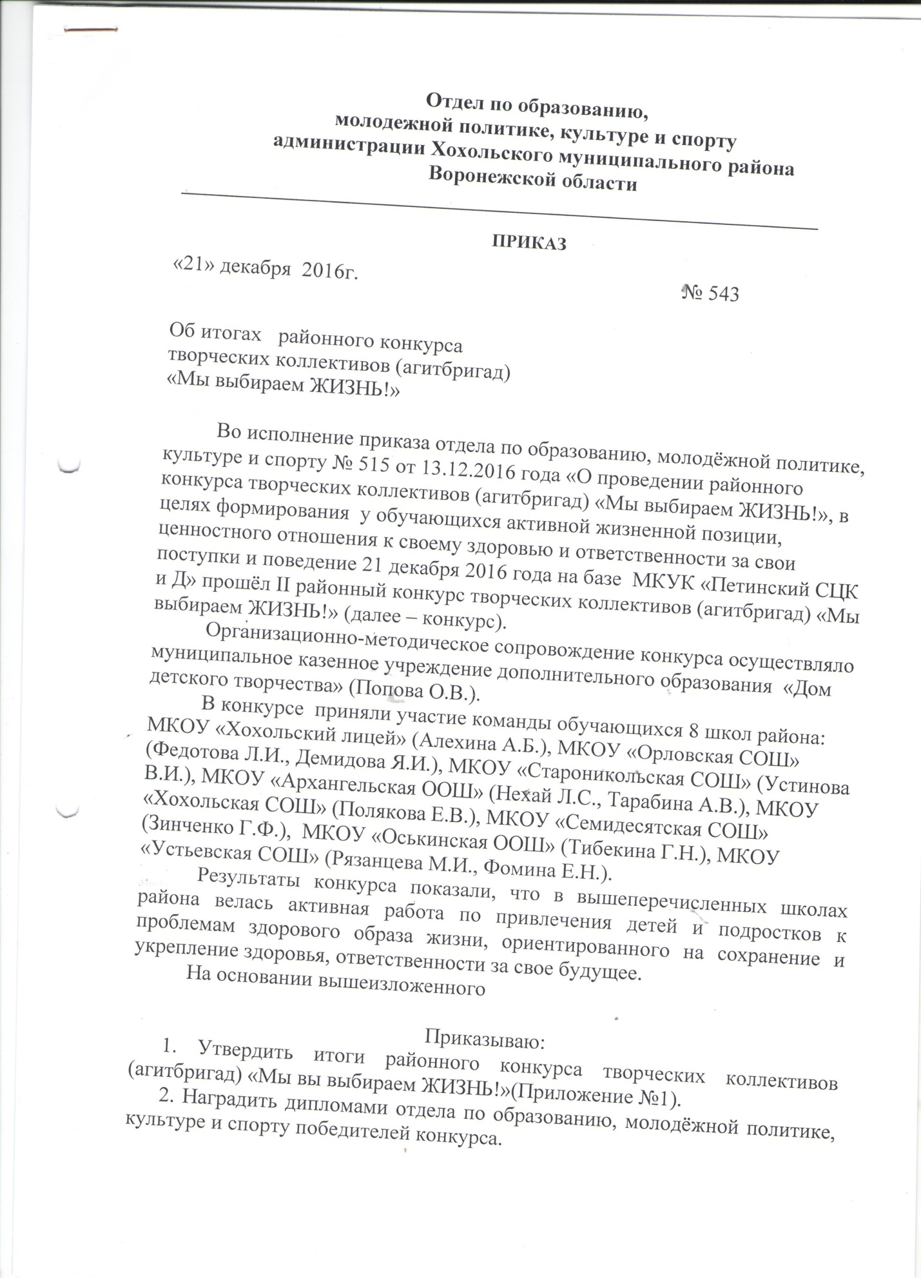

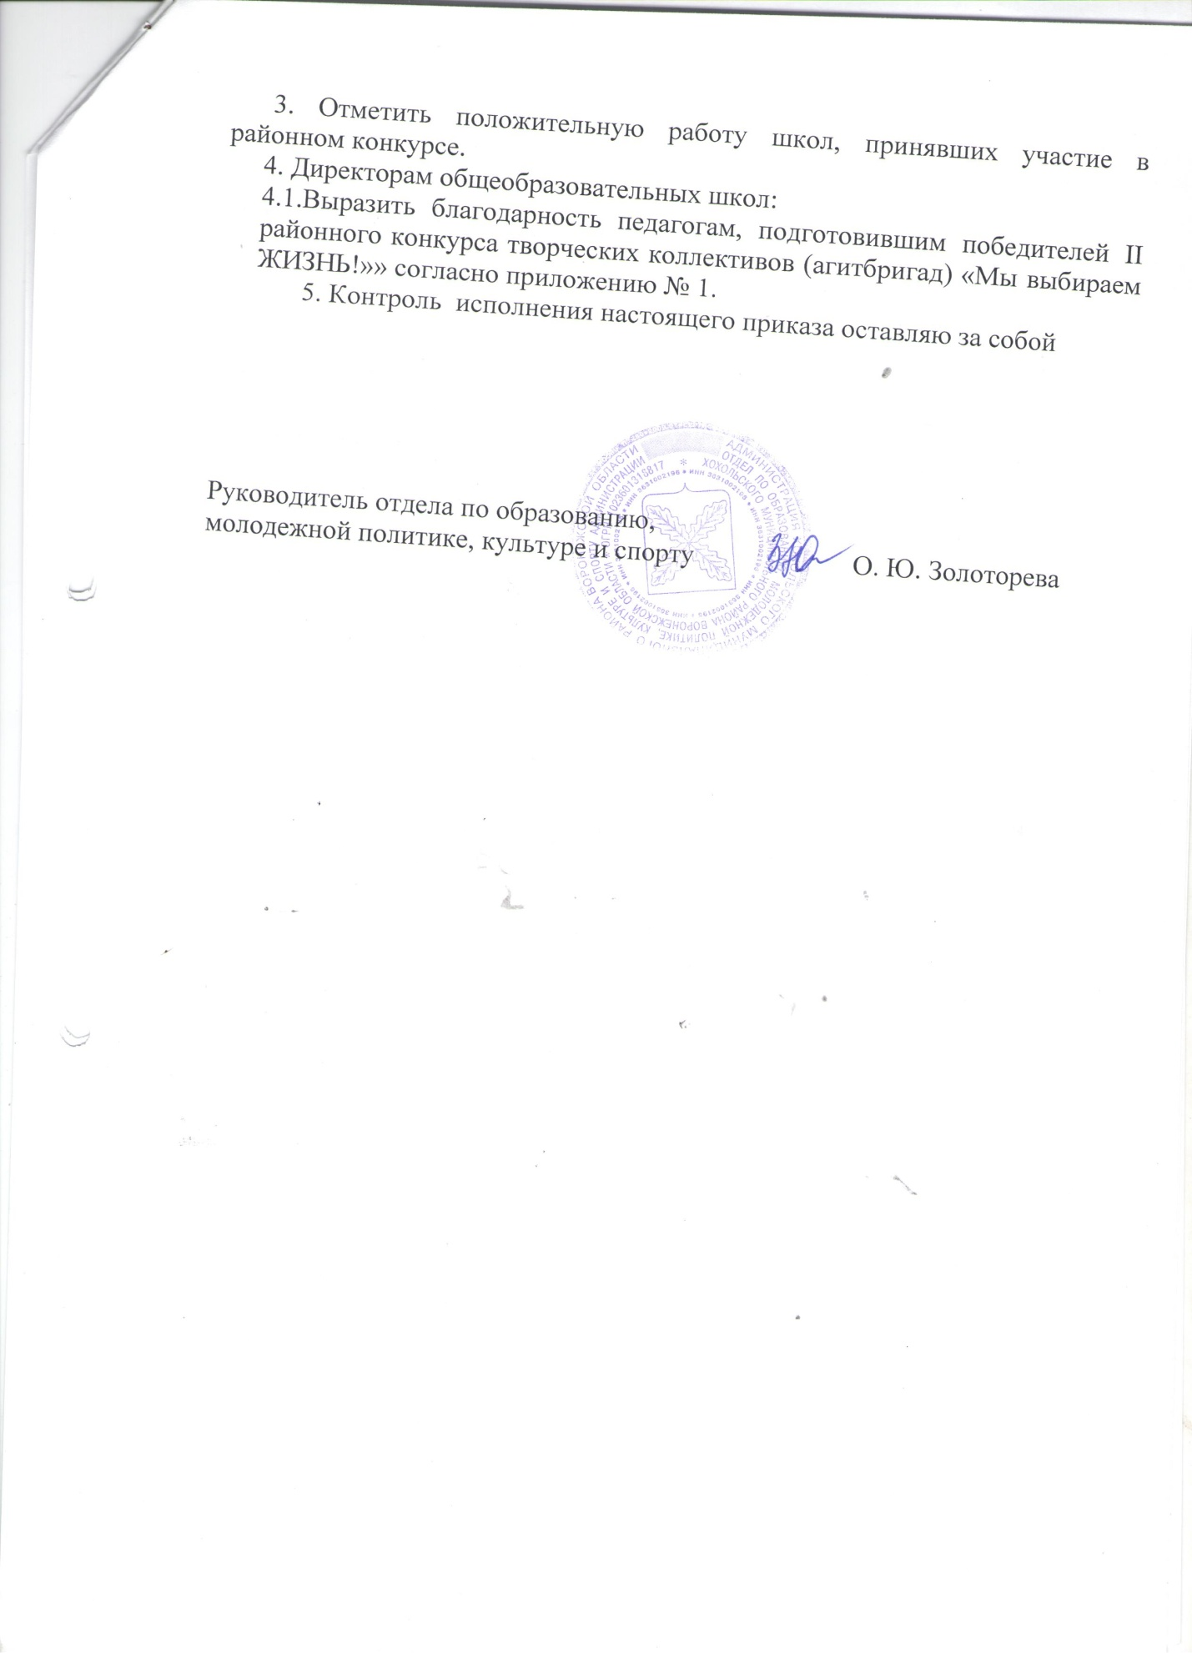

Приложение № 1
к приказу № 543 от 21.12.2016 г.

Итоги II районного конкурса творческих коллективов (агитбригад)
«Мы выбираем ЖИЗНЬ!»»

1 место – команда МКОУ «Устьевская СОШ» (Рязанцева М.И., Фомина Е.Н.).
2 место – команда МКОУ «Хохольская СОШ» (Полякова Е.В.);
команда МКОУ «Орловская СОШ» (Федотова Л.И., Демина Я.И.);
3 место – команда МКОУ «Хохольский лицей» (Алехина А.Б.)

